 Лабораторная работа 12

По дисциплине «Конструирование программного обеспечения»

На тему «Формальные языки и формальные грамматики, порождающие их»

2024, Минск

Определить в БНФ понятие «целое_знаковое_число»

<Целое_знаковое_число> ::= [+|-] <Цифра> | <Целое_знаковое_число><Цифра>

Цифра ::= 0 | 1 | 2 | 3 | 4 | 5 | 6 | 7 | 8 | 9

Грамматика языка

G = (T, N, P, S)

G = ({+, -, 0, 1, 2, 3, 4, 5, 6, 7, 8, 9}, {S, C}, P, S)

S -> [+|-]C | SC

C -> ‘0’ | ‘1’ | ‘2’ | ‘3’ | ‘4’ | ‘5’ | ‘6’ | ‘7’ | ‘8’ | ‘9’

Вывод 0123456789, 234, 43786

Левосторонний обход цепочки 0123456789

S -> SC -> SCC -> SCCC -> SCCCC -> SCCCCC -> SCCCCCC -> SCCCCCCC -> SCCCCCCCC -> SCCCCCCCCC -> [+|-]CCCCCCCCCC -> [+|-]0CCCCCCCCC -> [+|-]01CCCCCCCC -> [+|-]012CCCCCCC -> [+|-]0123CCCCCC -> [+|-]01234CCCCC -> [+|-]012345CCCC -> [+|-]0123456CCC -> [+|-]01234567CC -> [+|-]012345678C -> [+|-]0123456789

Правосторонний обход цепочки

S -> SC -> S9 -> SC9 -> S89 -> SC89 -> S789 -> SC789 -> S6789 -> SC6789 -> S56789 -> SC56789 -> S456789 -> SC456789 -> S3456789 -> SC3456789 -> S23456789 -> SC23456789 -> S123456789 -> [+|-]C123456789 -> [+|-]0123456789



3 тип (регулярные грамматики)

Грамматика G генерирует последовательности цифр от 0 до 9, включая повторяющиеся цифры и комбинации различных цифр. Она соответствует правилам контекстно-свободных грамматик, так как каждое правило производит либо один символ из набора символов ((C)), либо два символа ((FC)), где первый символ является частью правила для (C). Это позволяет генерировать строки, состоящие из любых комбинаций цифр, что характеризует CFL.

**Ответы на вопросы**

1)G = (T, N, P, S) - грамматика языка (порождающая грамматика) – это четверка, где:

T – множество терминальных символов,

N – множество нетерминальных символов,

P – множество правил (или продукций) грамматики,

S – начальный символ грамматики.

2)Цепочка а порождена цепочкой b (во втором случае включая пустую цепочку)

3)Язык, порождаемый грамматикой – это множество всех выводимых из грамматики терминальных цепочек

4)Иерархия Хомского – это множество грамматик типа 0, 1, 2 и 3

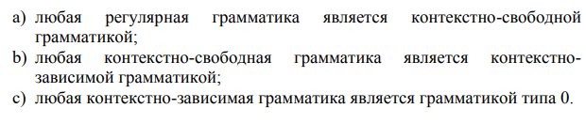5)

6)Формальные языки классифицируются по типу порождающих их грамматик.

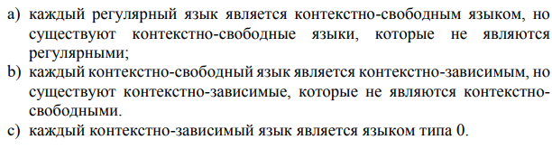7)

8 и далее) Тип 0: α →β

Тип 1: α1 Aα2 →α1 βα2

Тип 2: A→α, где A — нетерминал, β — цепочка нетерминалов и терминалов.

Тип 3: Правила праволинейной грамматики: A→α или A→αB

Правила леволинейной грамматики: A→α или A→ Bα